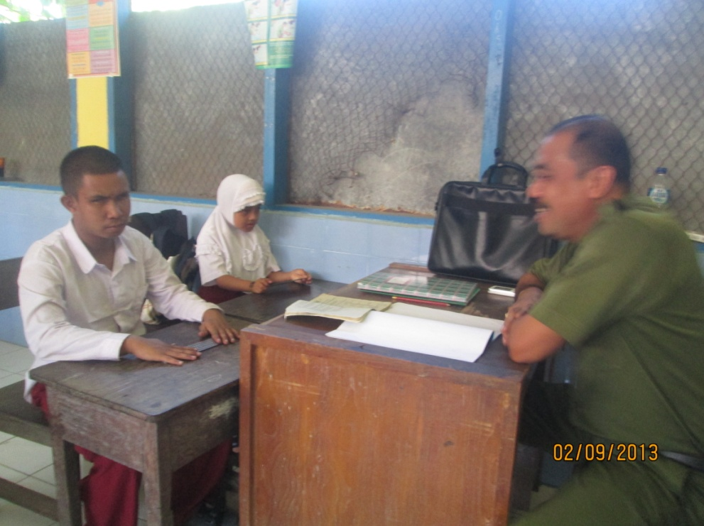

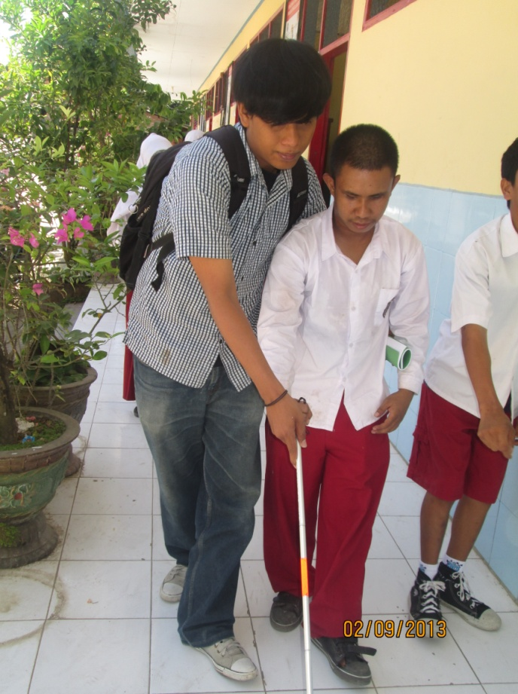
Gambar : proses belajar murid tunanetra

Gambar : Pengajaran menggunakan tongkat putih murid tunanetra
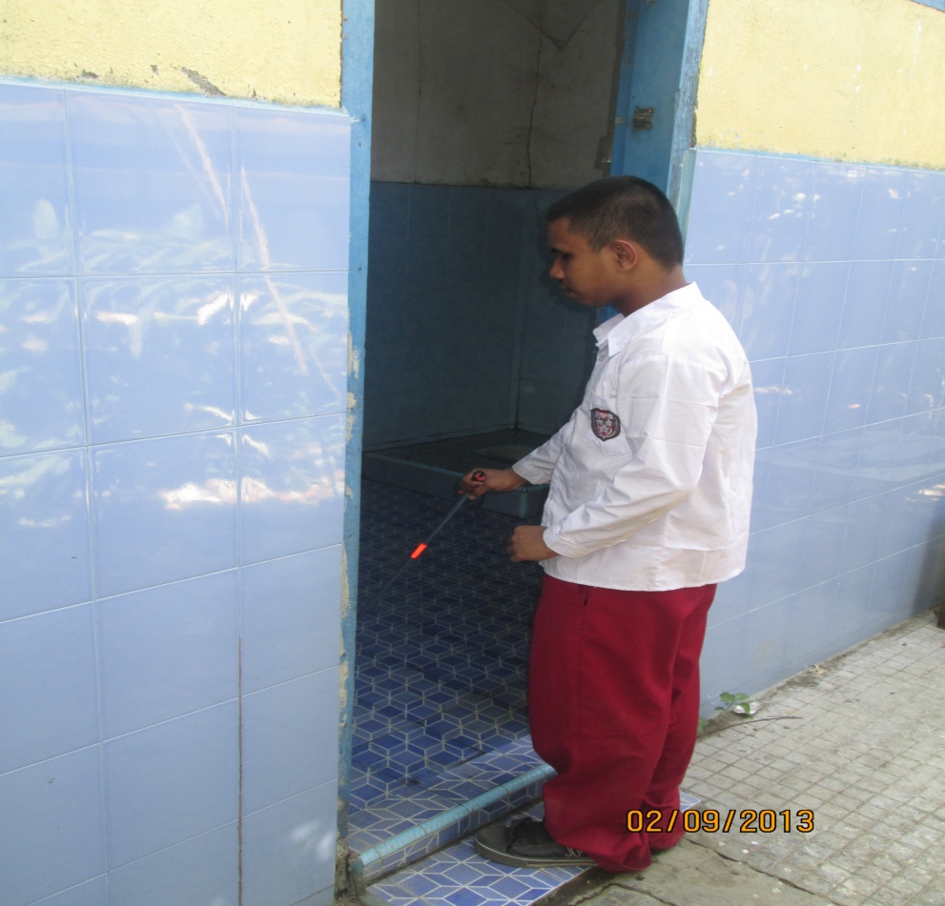
Gambar ; Murid tunanetra melokalisir kamar mandi/ wc

Gambar : Murid tunanetra berjalan menuju ruang kelas

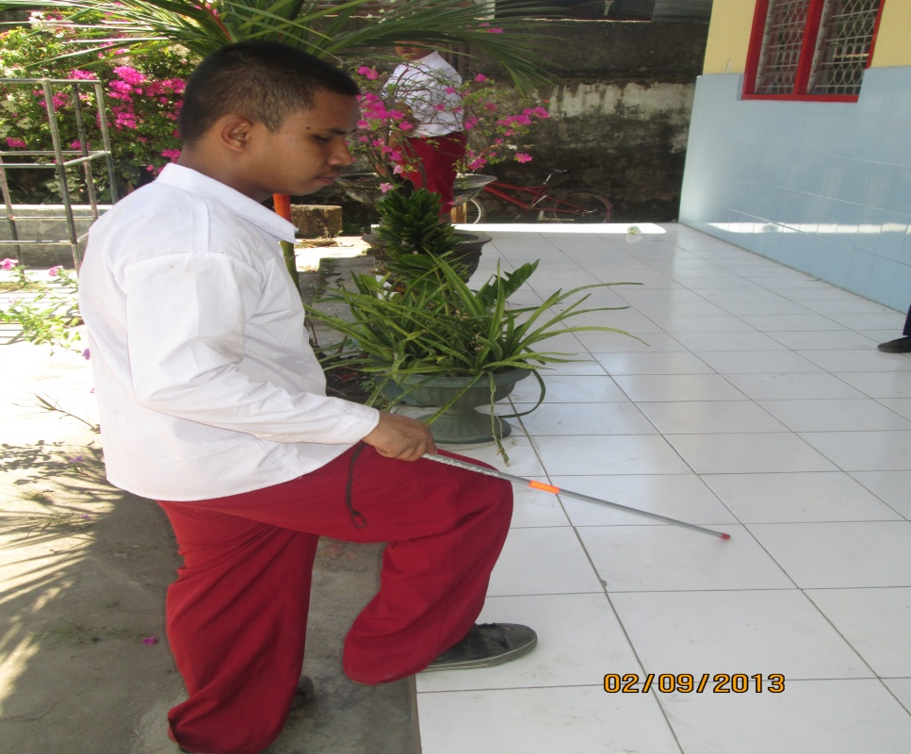

Gambar : Murid tunanetra berjalan melewati tangga

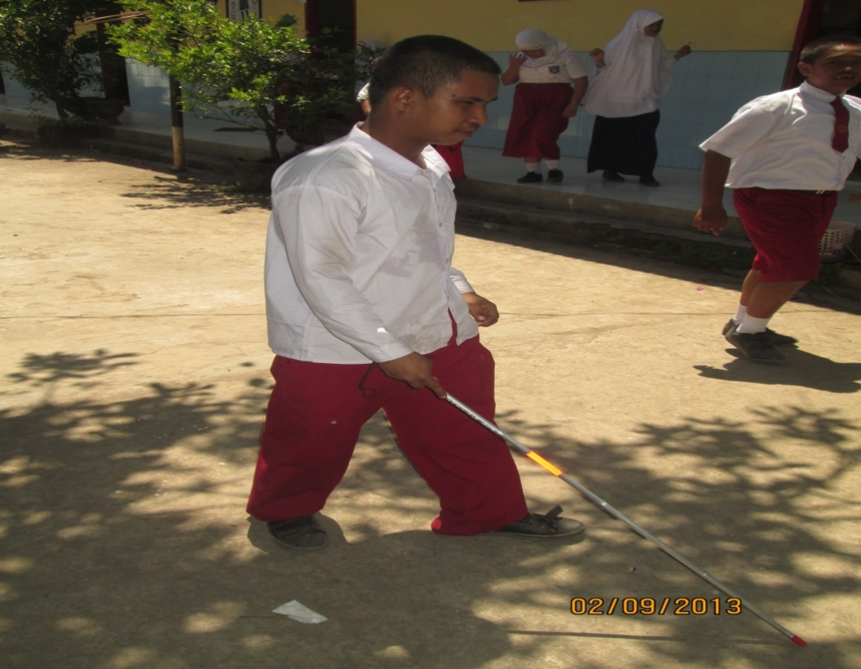

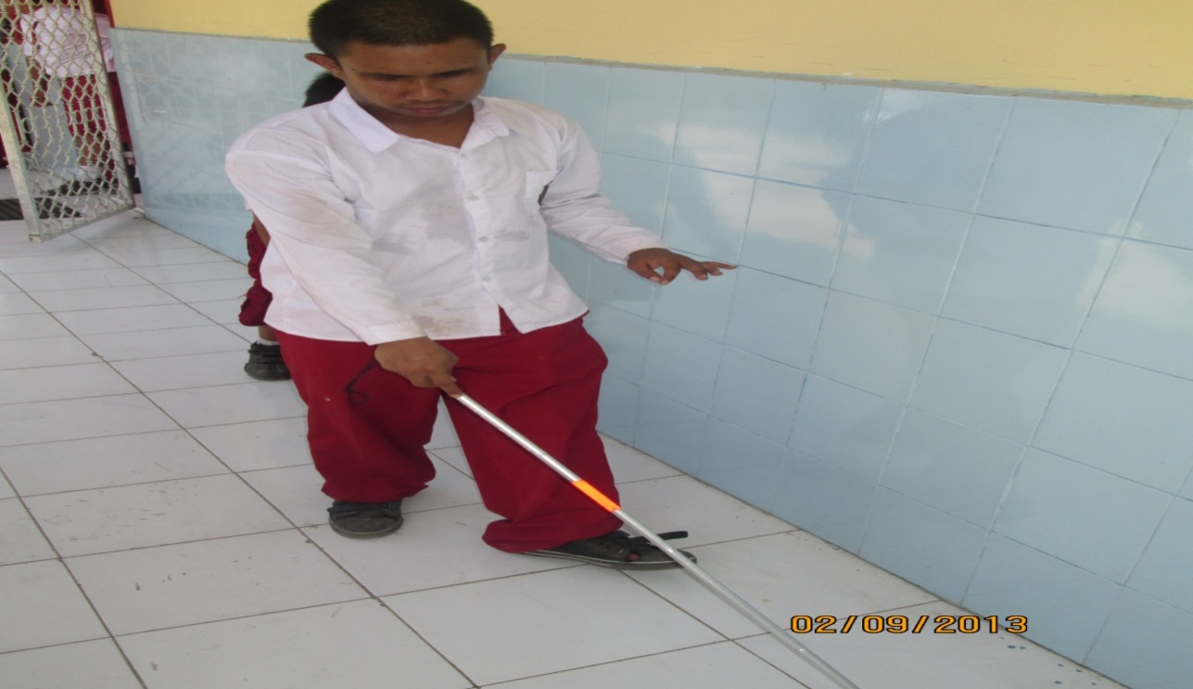

GAMBAR : berjalan dimunuju kelas dengan menggunakan tehnik trip

